- Структурные элементы и их интерфейсы, с помощью которых составлено ПО
Основными структурными элементами ПО «Лоцман: Медицина. Расчет стоимости платных услуг» являются:
- Логические элементы программы – объекты метаданных: документы, справочники, регистры, отчеты, константы, обработки.
- Технологические элементы – подсистемы, меню, режимы, функции, экранные интерфейсы.
Архитектура ПО «Лоцман: Медицина. Расчет стоимости платных услуг» характеризуется наличием платформы «1С:Предприятие» и непосредственно самой конфигурацией.
Под пользовательским интерфейсом в системе «1С: Предприятие» понимается совокупность команд главного меню и панелей инструментов, настроенных на работу с конкретными объектами данных – документами, справочниками, журналами и т.д. Как правило, пользовательский интерфейс создается для конкретной категории пользователей. Цель создания интерфейса:
– обеспечить быстрый доступ пользователей к той информации, которая необходима им в соответствии с их обязанностями.
Под набором прав в системе «1С: Предприятие» понимается определение полномочий пользователей на работу с информацией, которая обрабатывается в системе.
Большинство объектов метаданных в системе «1С: Предприятие» могут иметь визуальное представление. В самом лучшем случае визуальное представление состоит из следующих частей:
- Экранный диалог, используемый для ввода и редактирования информации, хранящейся в объекте метаданных;
- Печатная форма объекта метаданных (печатных форм может быть несколько);
- Модуль формы - программа на встроенном языке системы «1С:Предприятие». Как правило, модуль формы содержит алгоритм построения печатной формы объекта метаданных, а также может выполнять обработку вводимой в диалог информации для целей входного контроля, выполнения расчетов и т.п.
Конфигурация ПО – это совокупность настроек программы, которая задается пользователем.

2. Соединение выбранных элементов структуры
В «1С:Предприятии» изначально заложена строгая ориентация на построение прикладного решения на основе определенной модели.
Под моделью понимается вся идеология построения прикладного решения. Сюда относятся способы построения структур данных, типы связей между данными, принципы манипулирования данными, формы описания бизнес-логики, способы связи данных с интерфейсными объектами, разделение функциональности по уровням системы и многое другое.
Важно что, интерфейс «1С:Предприятия» обеспечивает работу не просто отдельных форм и элементов управления. Штатная механика управления формами прикладных объектов обеспечивает различные варианты связей между форами используемые при выборе значений, множественном подборе, детализации информации и т. д. Платформа «1С:Предприятия» предлагает готовую стратегию организации всего интерфейса ПО «Лоцман: Медицина. Расчет стоимости платных услуг» имеющую способы реализации практически всех необходимых сценариев работы пользователей.
За счет использования хранящихся в метаданных знаний о связях между различными объектами, поддерживается автоматическая генерация команд перехода между логически связанными формами. Так пользователь, работая с некоторым документом, может без каких-либо усилий со стороны программиста получить доступ к записям, отражающим этот документ в различных учетных механизмах.
Для форм, списков и других элементов система автоматически формирует командный интерфейс (кнопки, меню и целые панели управления), обеспечивающий все действия по просмотру и редактированию, а также связи с другими формами и сервисные функции.

- Архитектурный стиль, который направляет всю организацию, все элементы, их интерфейсы, их сотрудничество и их соединение.
Программа «Лоцман: Медицина. Расчет стоимости платных услуг» в системном плане – сложный программный продукт, который состоит из двух основных подсистем: "1С:Предприятие" и "Конфигуратор".
Подсистема "1С:Предприятие" – прикладная пользовательская часть программы. Именно тут вводятся и обрабатываются данные, для расчета стоимости платных услуг. Тут формируются регистры и отчеты. С этой подсистемой непосредственно работает пользователь.
Подсистема "Конфигуратор" – специальная программная оболочка для управления конструктивными элементами программы (объектами метаданных, интерфейсами, базами данных), с целью их перенастройки и перепрограммирования. Конфигуратор – инструмент программиста. Рядовому пользователю в Конфигураторе рекомендуется использовать только режим "Администрирование" – формирование системного списка пользователей, функции обновления, сохранения (архивирования), восстановления, тестирования информационной базы.
Работа с ПО возможна как в файловом, так и в клиент-серверном варианте - с использованием СУБД (например, Postgres pro).

Технические и эксплуатационные характеристики программного обеспечения
1. Базовая операционная система:
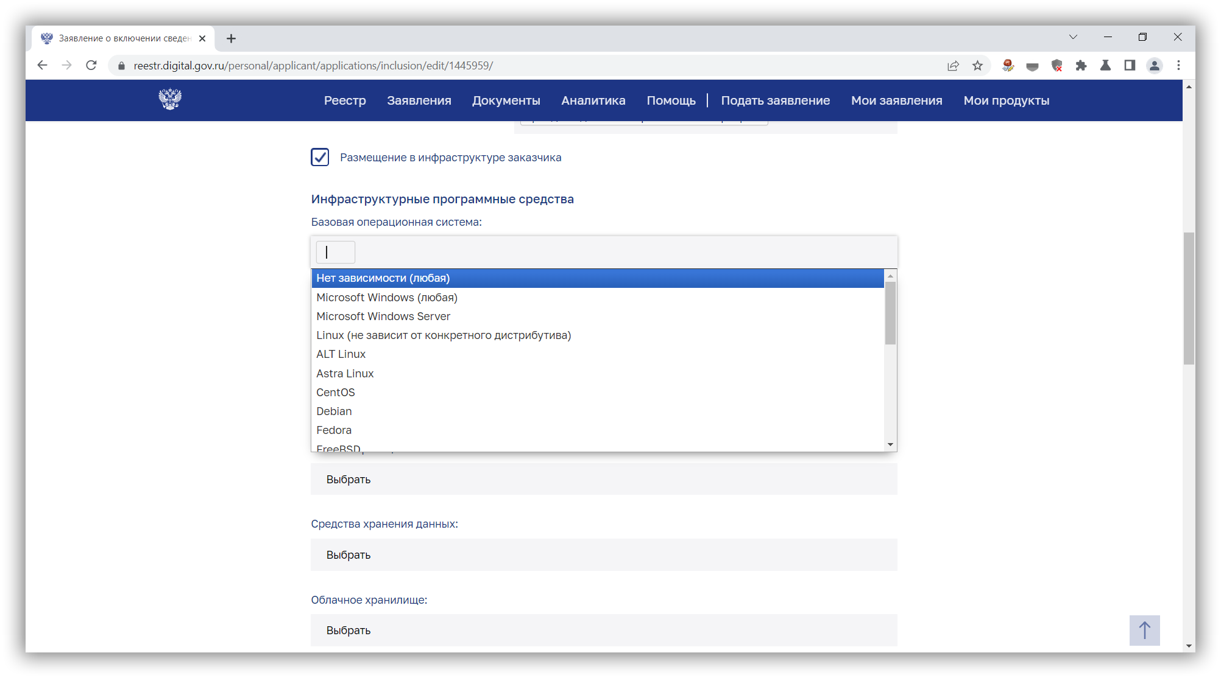
Дальше сделать картинки не получается, всё время бросает в начало списка, поэтому пишу названия текстом:
Microsoft Windows
Microsoft Windows Server
Linux
ALT Linux
Astra Linux
CentOS
Debian
Fedora–
FreBSD
Gentoo Linux
Mandriva Linux
Mint
OpenBSD
OpenSUSE
Red Hat Enterprise Linux
Slackware
SUSE Linux Enterprise
Ubuntu
Android
iOS
KasperskyOS
Аврора
Иное.

Нет зависимости
2. Система виртуализации:
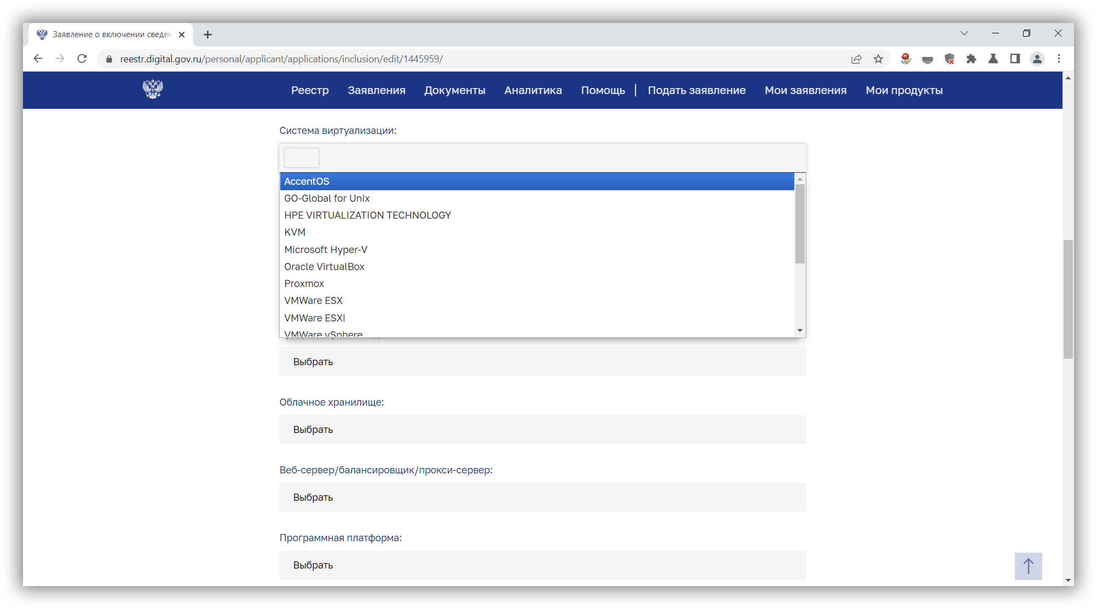
VMWare vSphere
XCP-ng Center
Альт Сервер Виртуализации
Брест
Горизонт-ВС
Р-Виртуализация
Ред Софт Виртуализация
Иное.

Иное: можно использовать на различных системах виртуализации
3. Балансировщик нагрузки:
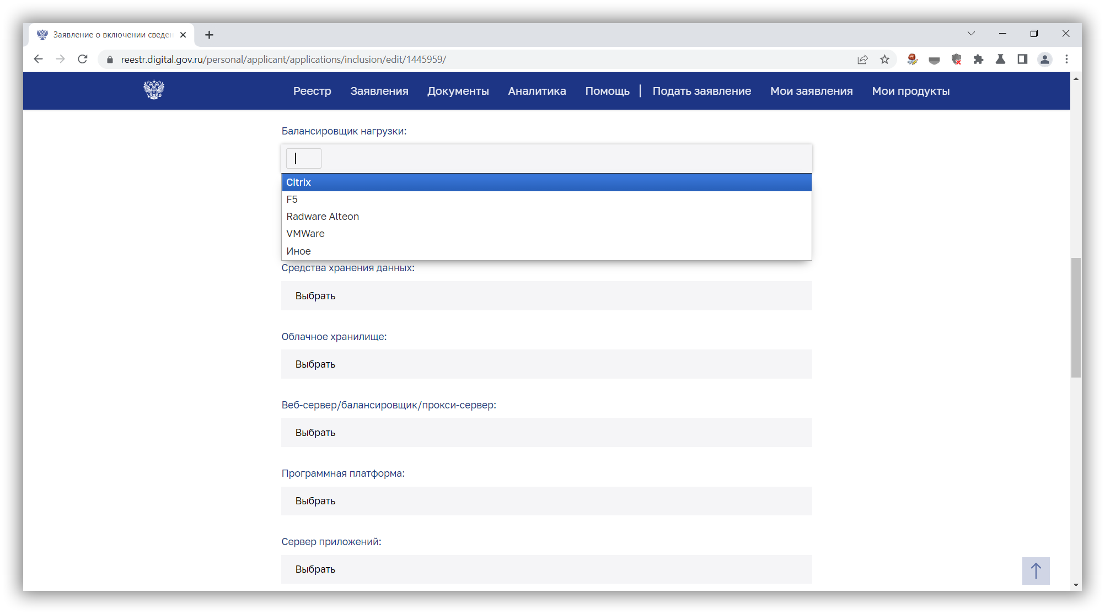
Иное: осуществляется с помощью Платформы 1С Предприятие: 8.3
4. Контейнеризация:
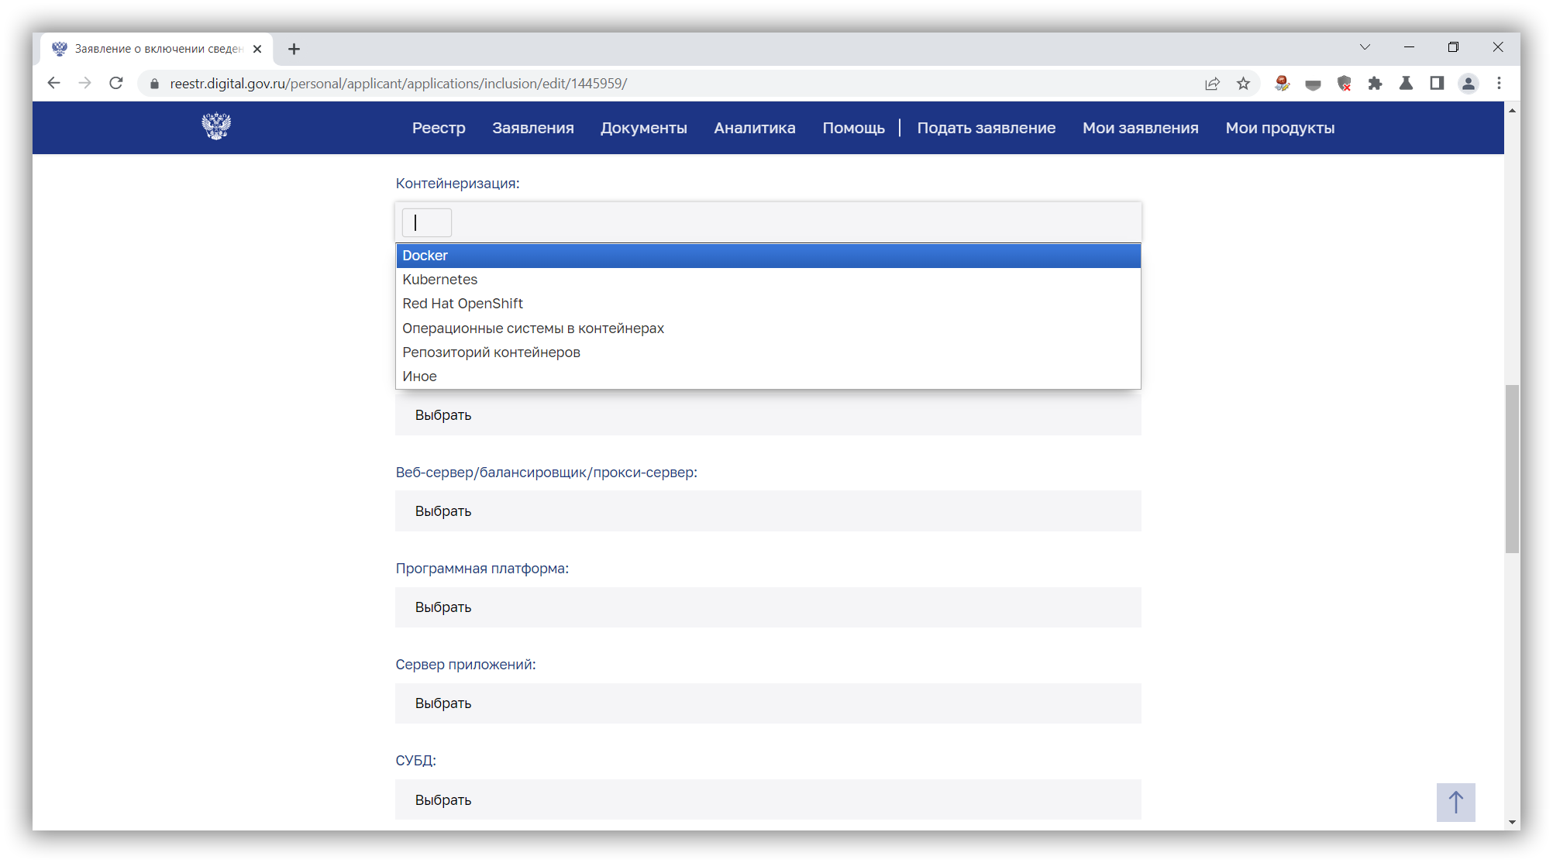
Иное: Docker и Kubernetes
5. Средства хранения данных:
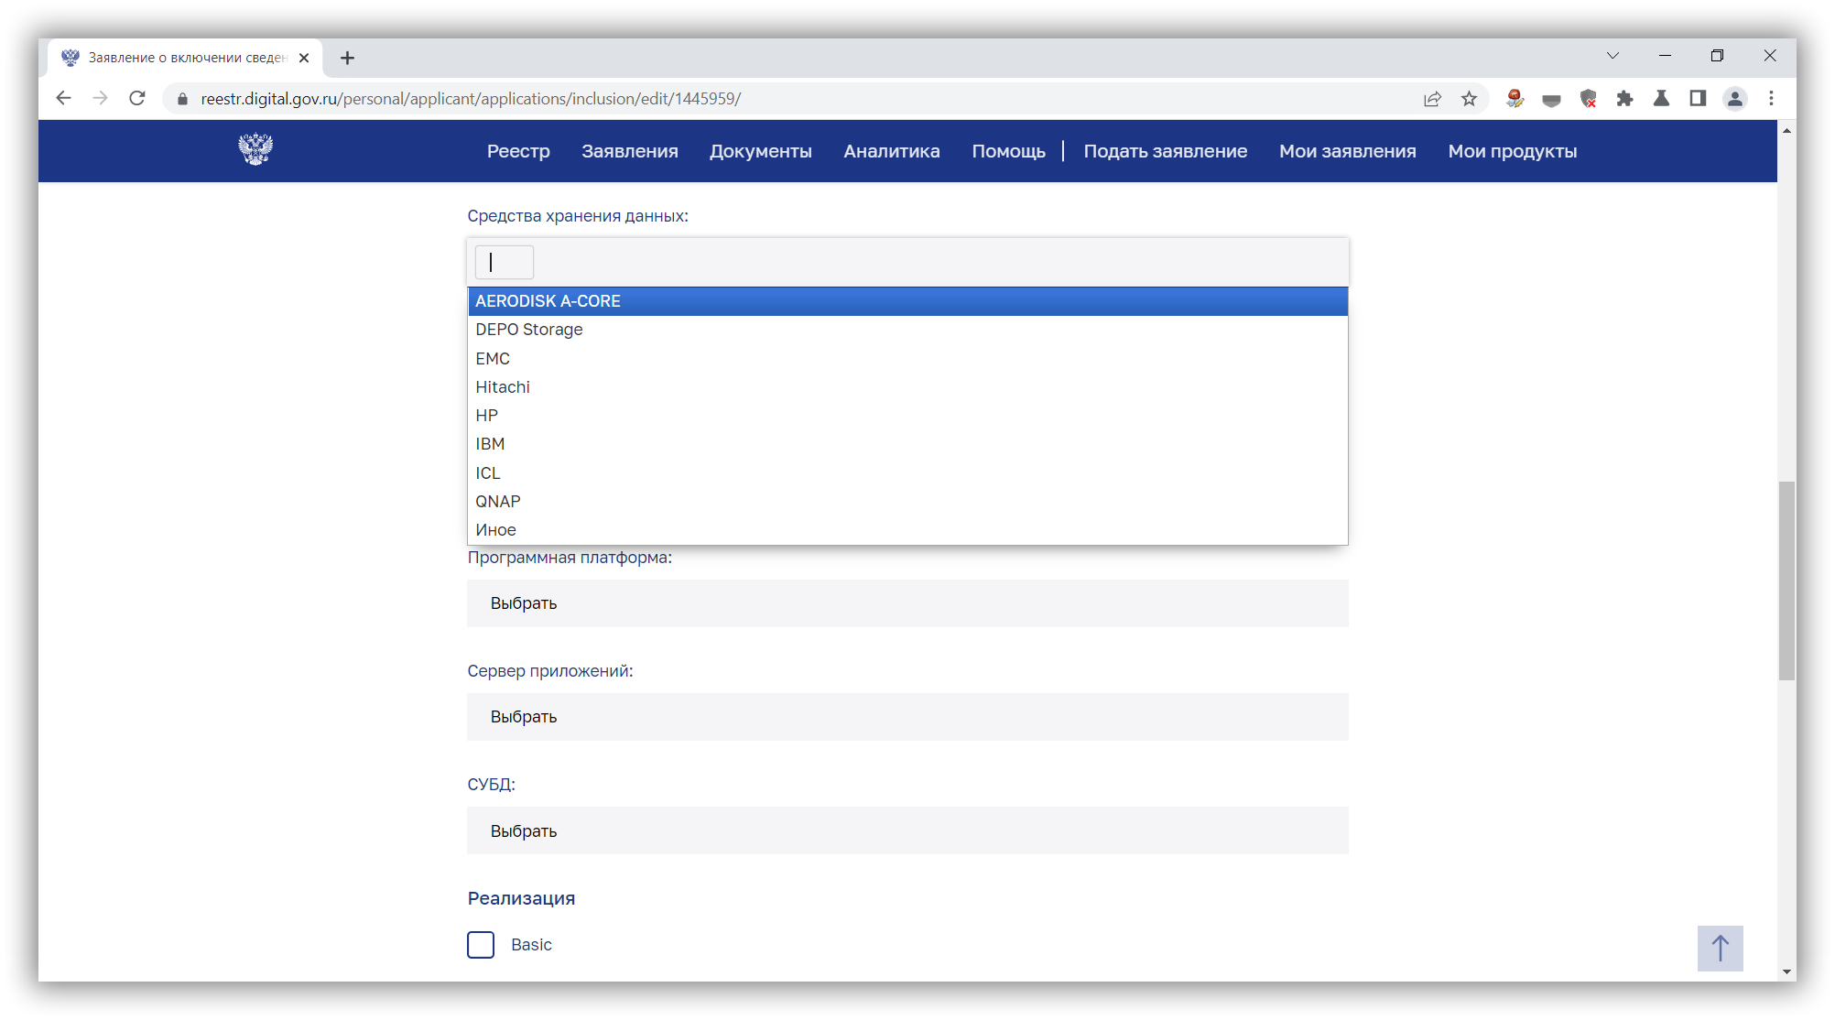
Иное: DEPO Storage, IBM
6. Облачное хранилище:
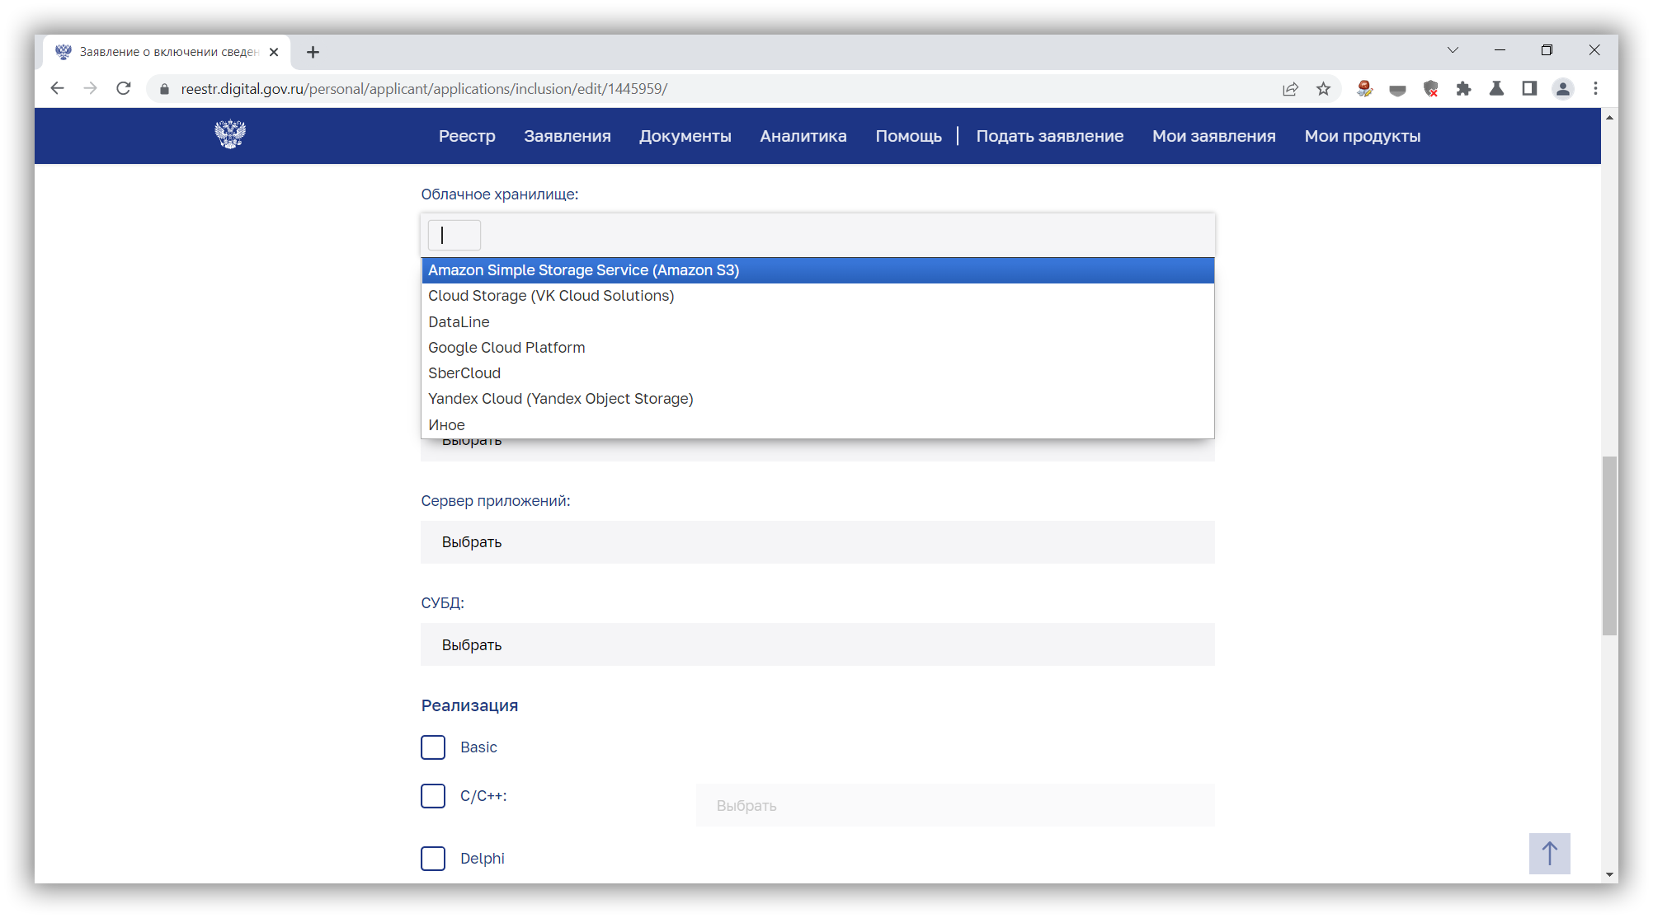
Иное: Amazon S3, Cloud Storage, Google Cloud Platform, Yandex Cloud
7. Веб-сервер/балансировщик/прокси-сервер:
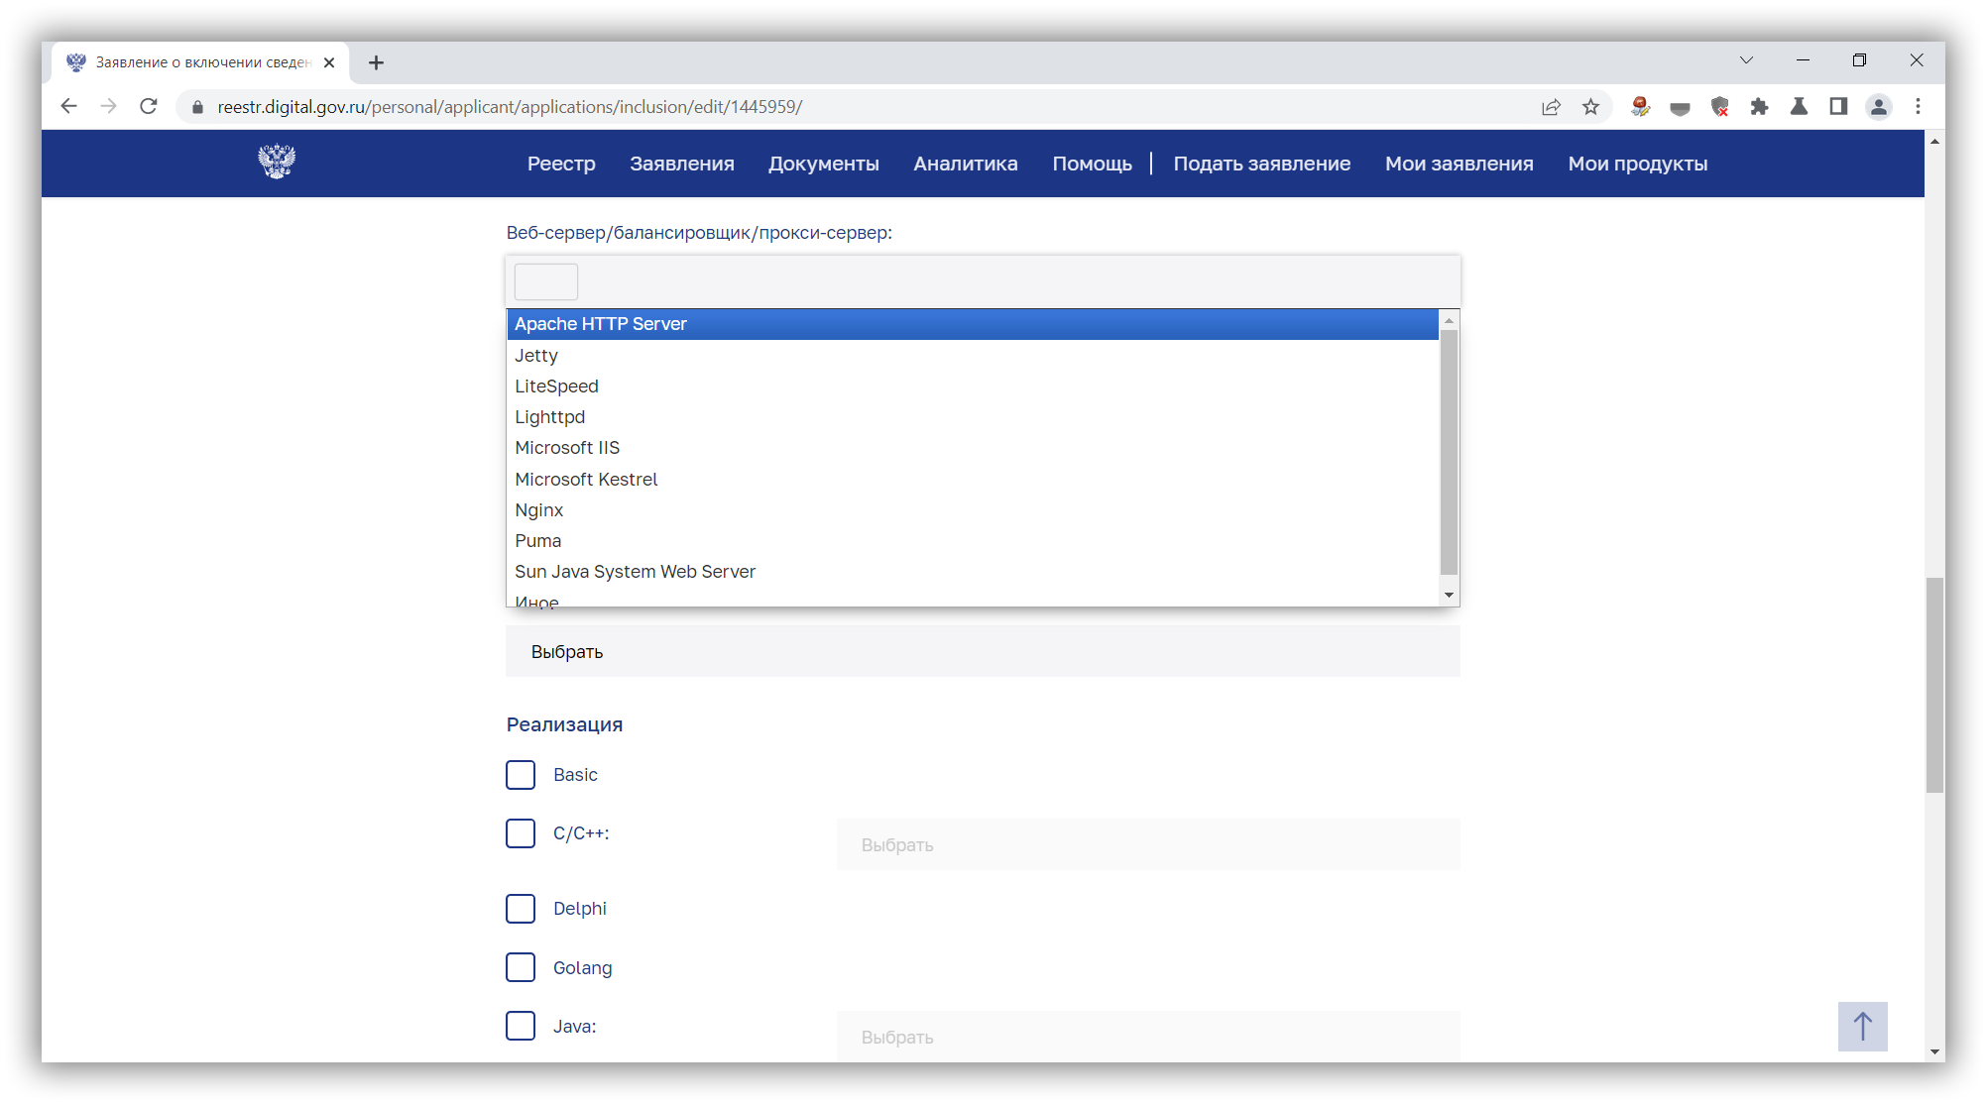
Иное: Apache HTTP Server, Microsoft IIS

8. Программная платформа:
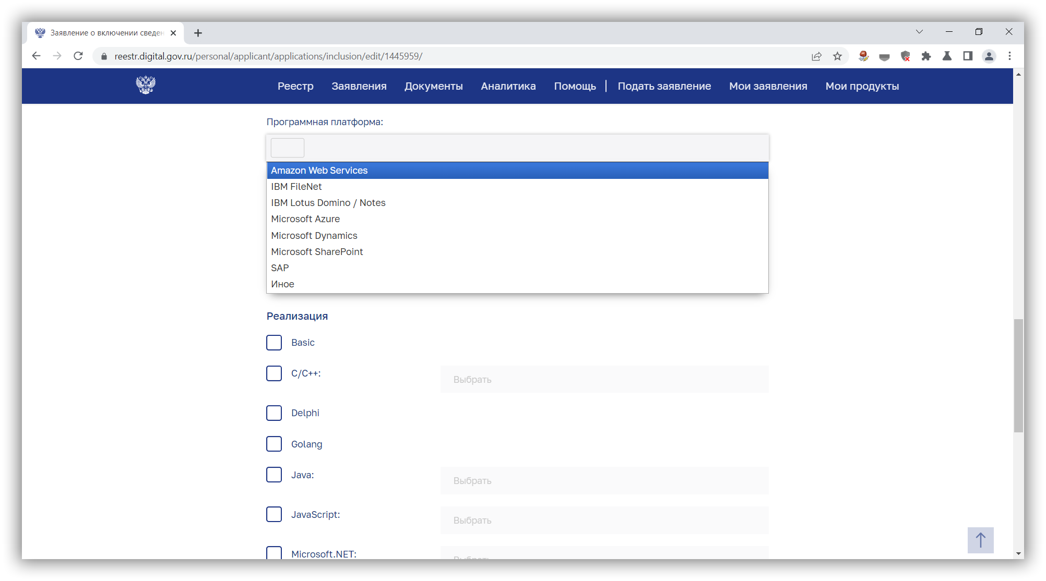
Иное: Платформа 1С: Предприятие
9. Сервер приложений:
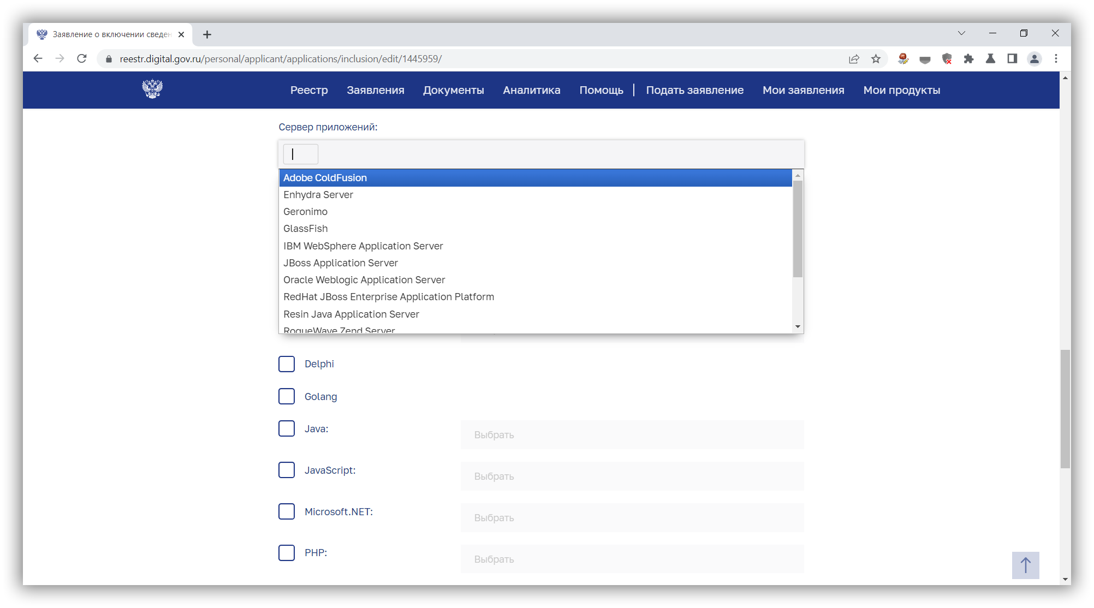
RogueWave Zend Server
SAP NetWeaver Application Server
Tomcat
WildFly
Иное.

Иное: Сервер 1С

10. СУБД:
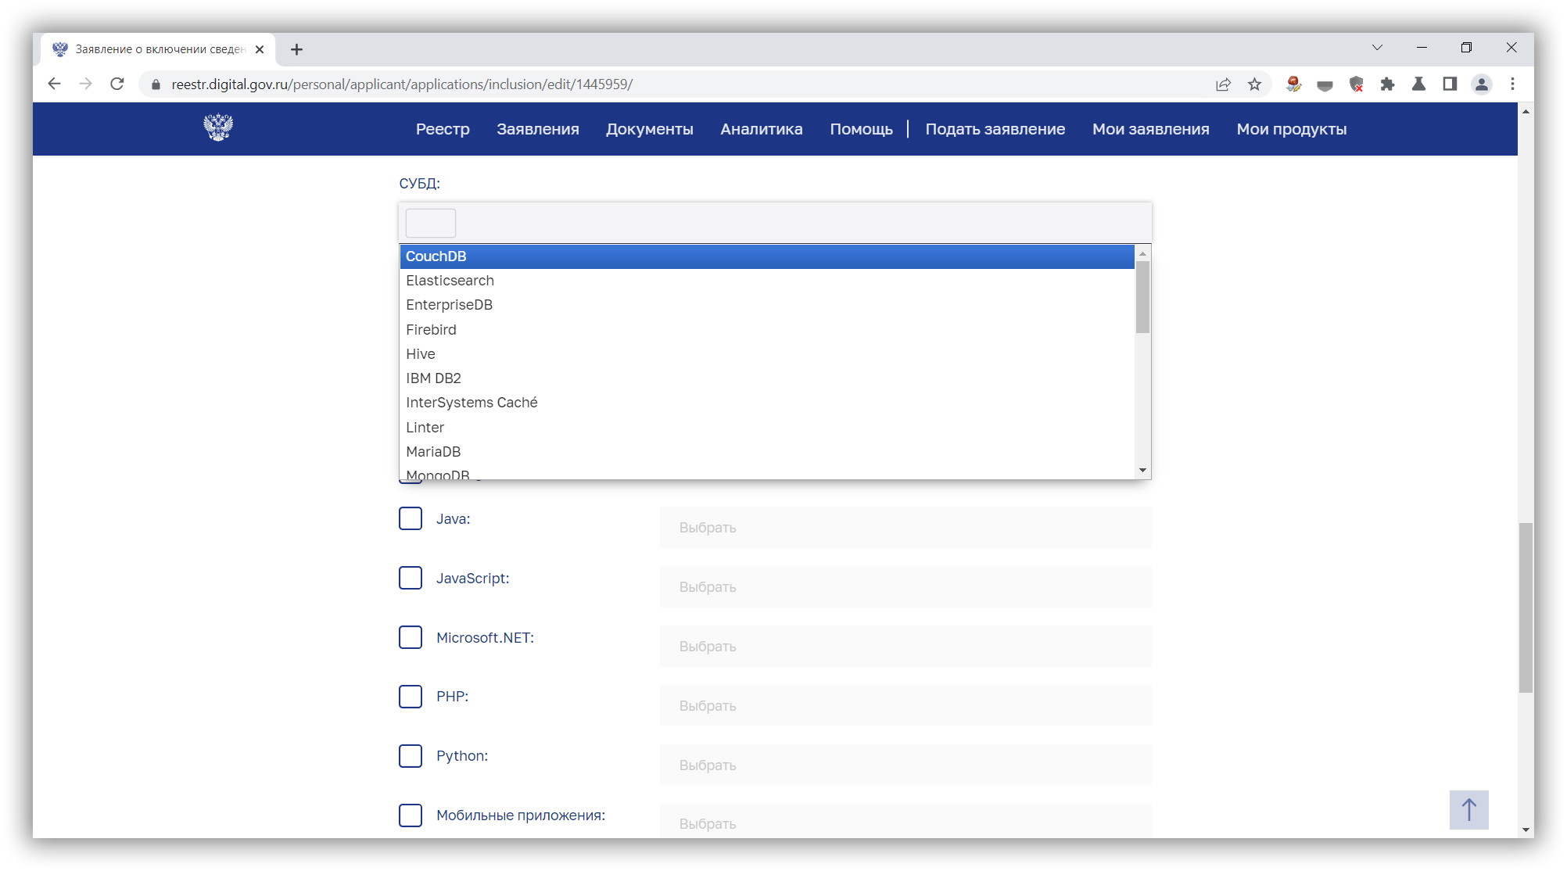
Mongo DB
Microsoft Access
Microsoft SQL Server
Oracle Database
Oracle MySQL (Standard Edition, Enterprise Edition, Cluster Grade Edition)
Oracle My SQL (Community Edition)
Oracle NoSQL Database
PostgreSQL
Postgres Pro
Redis
Redis Enterprise
SAP HANA
SAP Adaptive Server Enterprise (ASE) / Sybase Adaptive Server Enterprise (ASE)
SAP SQL Anywhere / Sybase SQL Anywhere
SQLite
Splunk
Ред База Данных
Иное.

Иное: Microsoft SQL Server, PostgreSQL, Postgres Pro

11. Реализация
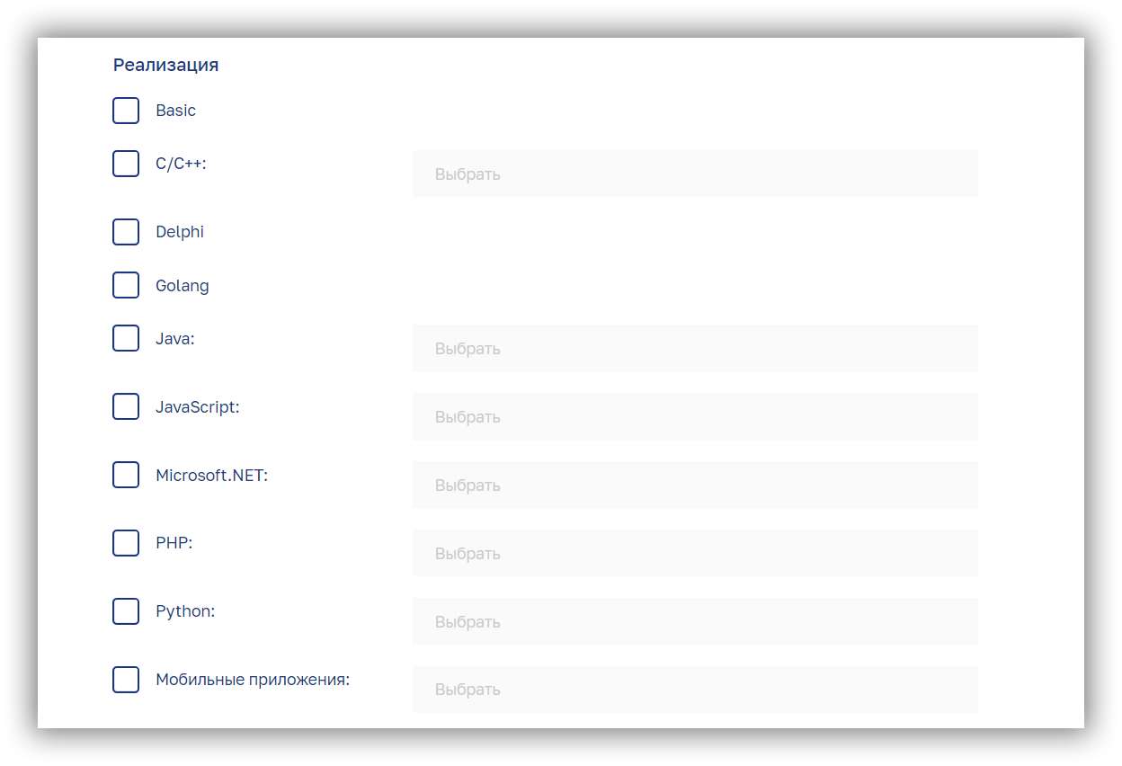
C/C++

